ICS | 93 040
CCS | P 28
3311
浙江省丽水市地方标准
DB 3311/T XXXX—XXXX

城市桥梁移交技术规范

Technical specifications for transfer of urban Bridges

（本草案完成时间：8月20日）

2022 - XX - XX发布
2022 - XX - XX实施
丽水市市场监督管理局 发布

目次
前言 II
1 范围 2
2 规范性引用文件 2
3 术语和定义 2
4 基本规定 3
5 移交资料 5
6 移交设施技术状况的检测及评估 5
7 工程缺陷责任期 6
8 城市桥梁安全保护区 6
附录A （规范性） 新建（扩建）市政工程交接表（道路、桥梁、管道） 7
附录B （规范性） 设施移交清单 9
附录C （规范性） 成套专用设备移交清单 10
附录D （规范性） 移交资料清单 11

前言
本文件按照GB/T 1.1—2020《标准化工作导则 第1部分：标准化文件的结构和起草规则》的规定起草。
请注意本文件的某些内容可能涉及专利，本文件的发布机构不承担识别这些专利的责任。
本文件由××××提出。
本文件由××××归口。
本文件起草单位：
本文件主要起草人：
本文件为第一次发布。

城市桥梁移交技术规范
  - 范围
本文件规定了城市桥梁移交技术规范的术语和定义、基本规定、移交资料、移交设施技术状况的检测及评估、工程缺陷责任期和城市桥梁安全保护区。
本文件适用于城市桥梁的移交。
  - 规范性引用文件
下列文件中的内容通过文中的规范性引用而构成本文件必不可少的条款。其中，注日期的引用文件，仅该日期对应的版本适用于本文件；不注日期的引用文件，其最新版本（包括所有的修改单）适用于本文件。
GB/T 50328 建设工程文件归档规范
CJJ 11 城市桥梁设计规范（2019年版）
CJJ/T 180 城市轨道交通工程档案整理标准
GBJ 124 道路工程术语标准
  - 术语和定义
GBJ 124界定的以及下列术语和定义适用于本文件。

城市桥梁 city bridge
城市规划区范围内连接或者跨越城市道路（陆域）、河道（水域），供车辆、行人通行的桥梁，包括跨越江河的桥梁、立交桥、车行或人行隧道、人行天桥、过街地道、高架道路等。

附属设施 ancillary facilities
是指移交范围内与桥梁相关联的引道、边坡、管理用房等附属设施。包含隶属于主体结构的其它设施，如供配电设施、防雷设施、交通安全设施、机电设施、视频监控设施、运营监测设施、养护通道等。

移交 transfer
指按照法定程序将城市桥梁及其附属设施的工程实体、档案资料等移交给接手的养护管理单位的工作总称。

验收 acceptance
对于新建、扩建及改建桥梁竣工移交，是指在按照相关规定对桥梁竣工质量进行验收的基础上，按照本标准的相关要求对桥梁及附属设施的移交条件进行的验收。对于服役桥梁管养权限移交，是指按照本标准的相关要求对桥梁及附属设施的移交条件进行的验收。

管养资料 maintenance data
指桥梁管养过程中必要的技术档案资料，包括设计资料、竣工资料、检测评估资料、养护维修及加固资料、专项检测资料、经营管理资料等。

特殊结构桥梁 special structure of bridge
指结构受力较复杂和在养护方面有特殊要求的桥梁，如钢-砼组合桥、悬索桥、吊杆拱桥、斜拉桥等。
  - 基本规定
    - 移交条件
      - 拟移交的新建、改建、扩建城市桥梁要求
桥梁设施完成建设工程竣工验收后应及时办理移交。
已按规定程序完成竣工验收，且竣工资料齐全、已由工程建设主管部门竣工备案。
已按规定完成工程档案资料备案，工程档案应符合CJJ/T 180的相关要求。
功能性检测资料齐全，各部件实际技术状况与竣工验收资料中的指标和参数相符。
已完成桥梁的外观检测和荷载试验，并符合CJJ 11相关要求。
移交范围明确，红线界定清晰，移交范围无拆迁遗留问题，或已明确负责处理拆迁遗留问题的责任主体。
已完成移交前清理。因施工造成的场地地形改变以及施工过程中损坏或污染的植被和设施，已进行修复处理并符合设计要求。
      - 拟移交的存量城市桥梁要求
具备有效的书面移交依据。
设施定期检测结果为合格设施，I类养护设施为合格级，II类-V类设施为C级或以上。检测结果在一个周期内有效。即，常规定期检测，自申请移交之日起一年内。结构定期检测，自申请移交之日起I类养护设施5年内，II类-V类养护设施10年内。
设施资料齐全，包括工程竣工、改扩建、大修、定期检测等相关资料。
移交范围明确，红线界定清晰，移交范围遗留问题，或已明确负责处理遗留问题的责任主体。
移交单位应提交竣工资料、经营资料、管养资料、施工监控资料，以及检测与荷载试验、地址勘察报告等所有档案资料。
接收单位方进行移交验收时，可组织进行必要的抽查检测或专项检测，在移交验收通过后签订移交协议书。移交表的内容和要求可按采用本文件附录A。
      - 移交程序
移交流程图见图1。
书面申请。移交单位向接收单位提交书面移交申请。
函告相关要求。接收单位根据申请文件内容做出是否接收决定，并将结果书面反馈移交单位，同时明确相关理由或移交资料和现场验收等有关要求。
资料移交。移交单位及时向接收单位移交预移交设施相关资料。待移交设施整体达到移交要求的，完成一次性移交；存在资料不完善或缺失时，可进行有条件移交，并应在3个月内将相关资料补充完整。
资料审核。接收单位及时对相关资料进行核查，发现资料遗漏或错误的，及时通知移交单位补充。
现场检验。接收单位应组织专业人员或委托专业工作机构，对拟移交桥梁进行专项检测或抽查检测，确认移交设施是否符合设计和相关标准要求，移交资料是否与工程实际相符，是否满足后期管理养护要求，并向移交单位书面反馈设施资料问题和设施存在问题。
问题反馈。待移交设施存在施工质量问题或功能性指标不符，不能按时完成移交的可延期移交，延期期间移交单位应按相关规范要求进行管养。
问题处理。移交单位对接收单位反映问题进行有效处理，并书面反馈接收单位。
接收单位确认相关问题处理到位后，签订移交表，完成设施移交。
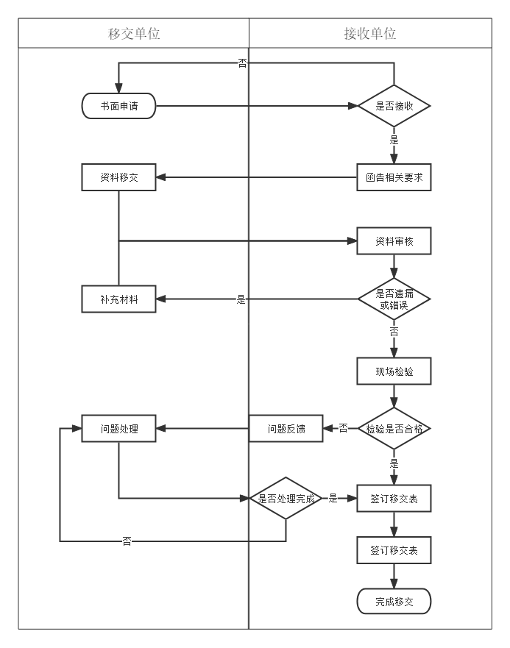
- 移交流程图
  - 移交资料
城市桥梁的工程资料整理，应符合GB/T 50328中的相关规定和要求。
移交单位应按桥梁的分部分单元编制设施移交清单，列明移交设施的名称、内容和技术特征、数量，设施移交清单的模板可采用本文件附录B。对于成套专用设备，还应编制成套专用设备移交清单，其模板可采用本文件附录C。
城市桥梁应取得《建设工程规划许可证》，并经建设工程验收合格，取得符合规定要求的《市政基础设施工程竣工验收报告》、《工程竣工验收备案表》。
城市桥梁的竣工验收报告中应根据设计、施工及验收情况明确提出桥梁运营过程中的注意事项。
应向接收单位提交项目的土地使用权、规划和拆迁资料，包括土地、工程地质勘察报告、规划及拆迁范围图纸、勘界坐标、相关证明及文字材料等。
应向接收单位提供系统、完整的竣工技术资料，包括：工程竣工图纸、竣工图电子文档及相关音像资料；移交设备设施的数量、规格、型号清单；按规定要求应该进行的荷载试验、功能检测等资料。竣工技术资料应符合城建档案管理要求。
应向接收单位提供建设过程中的各种功能性检测报告、专项安全论证资料，各类专项设计、专项检测、功能性论证和评估资料，以及桥梁的外观检测、荷载试验报告等，并就后期相关的养护注意事项进行专题说明。
移交前移交单位已做处理的混凝土裂缝和其他质量缺陷，处理方案应经设计单位审查确认，移交时应将整治处理的过程资料及竣工图纸一并移交接收单位。
应向接收单位移交成套专用设备的原理图、操作使用手册、使用及保养说明等，以及设备控制程序软件的使用说明、安装光盘和密码。
对于新技术、新工艺、新材料的使用，应提供按规定进行的检测、论证和审查资料，应在设计文件中明确相关技术参数和安全使用管理要求，施工技术资料中应有证明已达到设计要求的相关证明材料，并在移交时向接收单位明确应注意的相关事项。
如施工过程出现过重大及以上质量事故，施工单位应系统整理整治过程的资料并移交接收方，有特别需要说明的事项应提交书面专题报告。
应向接收单位提交桥梁养护手册或管养技术要点，其中大型桥梁和特殊结构桥梁应提交养护手册。
桥梁养护手册中，设计单位应根据结构构件寿命周期和检查维护要求，明确构件设计使用寿命，明确检查频率以及具体检查维护方式，说明关键要害部位的养护注意事项。
桥梁及附属设施移交资料时应编制移交资料清单，其具体的内容条目应由移交单位方、接收单位协商确定，其模板可参考本文件附录D。
  - 移交设施技术状况的检测及评估
    - 所移交设施的技术参数和指标应符合设计及相关标准的规定，且竣工资料上的技术指标应与实际参数一致。如有不符，应由移交单位委托有资质的第三方对所移交设施进行检测并给出评价结论。
    - 应设置符合规定要求的永久观测点，移交单位的竣工测量与管养单位第一次变形观测应在相同工况下进行。
    - 应在设计文件中明确桥梁变形测量的具体事项，包括特殊部位应力应变、索力、沉降、位移、挠度、垂直度等特征观测点地布设，以及不同时期的观测频率要求。
    - 城市桥梁工程竣工验收合格可以移交的有效期为自竣工验收报告签发之日起一年内。超过有效期的，移交单位应委托有资质的检测鉴定机构对移交的城市桥梁重新进行质量鉴定，且鉴定结果应符合桥梁正常使用条件下的性能要求。
  - 工程缺陷责任期
    - 工程缺陷责任期内质量问题的处理，应按现行法律法规和相关标准规范执行。城市桥梁及附属设施移交后，施工单位仍应按建设工程质量管理相关规定及合同约定承担相应的质量保修责任。建设单位应书面通知施工单位，工程缺陷责任期和保修期内由管养单位按工程承包合同约定完成对施工质量的控制及验收工作。
    - 在工程缺陷责任期内，如因工程质量缺陷直接影响安全、需要立即抢修或采取安全措施的，管养单位可在告知建设单位和施工单位后组织抢修或采取相应措施，由施工单位原因造成的缺陷，其费用由施工单位承担。
    - 工程缺陷责任期满后，建设单位在返还工程质量保证金前，应征求管养单位意见。
    - 移交单位在组织处理施工质量缺陷时，其施工方案应经管养单位审查同意，施工过程应接受管养单位监督，修复处理后应经管养单位验收，且其工程质量标准应符合设计和相关施工质量验收标准要求。
  - 城市桥梁安全保护区
    - 城市桥梁安全保护区的划定应符合以下规定：
跨江河桥梁两侧各200m范围内的水域、50m范围内的陆域；
立交桥、高架桥和人行天桥两侧各5m范围内的陆域；
其他按规定需要保护的区域。
    - 桥梁及附属设施移交时，移交单位应清除桥梁安全保护区内的所有违规建筑和设施，将桥梁安全保护区随同桥梁一并移交给接收单位。
    - 桥梁安全保护区的使用和管理应与桥梁维护管养相结合，不得影响桥梁的正常使用和检修维护。
    - 对于安全保护区不符合本节规定的桥梁，应在移交时就存在问题及影响进行专项说明。

- （规范性）
新建（扩建）市政工程交接表（道路、桥梁、管道）
表A.1 新建（扩建）市政工程交接表（道路、桥梁、管道）
移交时间：XXXX年XX月
工程名称 |  |  |  |  | 工程造价
设计单位 |  |  |  |  | 工程性质 |  | □新建 □改建 □扩建
建设单位 |  |  |  |  | 开工竣工日期
施工单位 |  |  |  |  | 交接日期
主管单位 |  |  |  |  | 保修期限
主要工程数据 | 分项工程名称 |  | 工程量 |  |  |  |  | 备注
 | 沥青路面 |  | 长度： 米；宽度： 米；面积： 米²
 | 水泥路面 |  | 长度： 米；宽度： 米；面积： 米²
 | 现浇人行道 |  | 长度： 米；宽度： 米；面积： 米²
 | 预制人行道 |  | 长度： 米；宽度： 米；面积： 米²
 | 雨水管道 |  | 全长： 米；其中D300及以上管道长： 米；  结构：  雨水井： 座；  收水井： 座；  污水井： 座。
 | 污水管道 |  | 全长： 米；其中D300及以上管道长： 米；  结构：
 | 桥梁 |  | 净跨： 孔；长： 孔径： 米；  结构：
 | 涵洞 |  | 长度： 米；孔径： 米；  结构：
移交单位意见 |  |  |  |  |  | 接收单位意见
（盖章）  年 月 日 |  |  |  |  |  | （盖章）  年 月 日
交接验收人员签字 |  | 移交单位 |  | 年 月 日
 |  | 接收单位 |  | 年 月 日

- （规范性）
设施移交清单
  - 设施移交清单
移交时间：XXXX年XX月
序号 | 设备名称 | 内容和技术特征 | 数量 | 备注
对于设施数量的统计，其计量单位可按设施的实际特征确定。
移交单位： 接收单位：

- （规范性）
成套专用设备移交清单
  - 成套专用设备移交清单
移交时间：XXXX年XX月
序号 | 设备名称 | 数量 | 规格型号 | 移交设备的跟箱资料科名称及份数
- 设备跟箱资料通常包括成套设备的原理图、操作使用手册、使用及保养说明，以及控制程序软件的使用说明、安装光盘和密码等，应在表中逐项列明。
- 当设备跟箱资料份数不能全数移交时，应注明其他原件存放位置。
移交单位： 接收单位：

- （规范性）
移交资料清单
  - 移交资料清单
- 移交时间：XXXX年XX月
- 移交时间：XXXX年XX月
- 移交时间：XXXX年XX月
- 移交时间：XXXX年XX月
- 移交时间：x XX X年XX月
移交时间：XXXX年XX月
序号 | 资料名称 | 提交和符合情况 | 相关条文
1 | 规划和拆迁 |  | 5.5
1.1 | 建设工程规划许可证
1.2 | 规划及拆迁范围图纸
1.3 | 勘界坐标
2 | 设计文件及相关资料 |  | 5.10
3 | 竣工技术资料 |  | 5.6
3.1 | 工程竣工图纸
3.2 | 竣工图电子文档及相关的音像资料
3.3 | 主要建筑材料、建筑构配件和设备设施的进场试验报告
3.4 | 按规定要求应该进行的荷载试验和竣工测量记录资料
3.5 | 专用设备移交清单（另表单列） |  | 5.2、5.9
4 | 专项功能性检测和安全论证评估 |  | 5.7
 | （逐项列明）
5 | 整治处理的过程资料及竣工图纸 |  | 5.8
6 | 新技术、新工艺、新材料使用 |  | 5.10
 | （逐项列明）
7 | 重大质量事故处理资料 |  | 5.11
 | （逐项列明）
8 | 竣工验收资料
8.1 | 市政基础设施工程竣工验收报告 |  | 5.3、5.4
8.2 | 工程竣工验收备案表 |  | 5.3
9 | 桥梁养护手册 |  | 5.12、5.13
移交的资料一般应为原件。当在施工、验收、备案、归档等过程中原件已在其他单位归档存放不能移交原件时，移交单位可移交复制件，并在复制件上盖公章说明原件存放单位。
移交单位： 接收单位：

